Новгородский край не претендует на звание «Самый молодой регион».
Не только по причине исторически древнего возраста.
Подрастающее поколение на начало 2021 года составляло около 20% от всего населения нашего региона.
Юных новгородцев возрастом до 7 лет - 43.7 тысячи человек, от 7 до 15 лет уже больше - 55.1 тысячи, подростков от 15 до 18 лет значительно меньше -
18 тысяч человек.
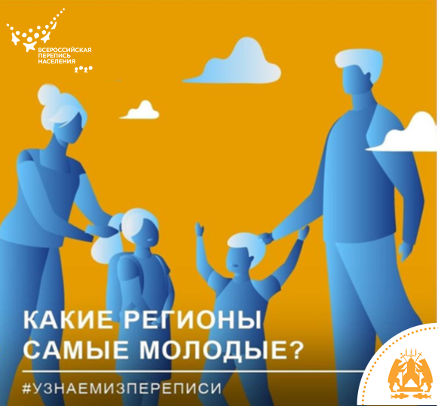
Какие российские регионы самые молодые?
Претендентов на это звание несколько.
Возможно, самым молодым регионом следует считать тот, где больше всего трудоспособных людей. Тогда это Ямало-Ненецкий автономный округ, где жителей в трудоспособном возрасте - 63.6% населения.
Актуальную статистику о молодых и старых регионах России, о рождаемости
и количестве людей трудоспособного возраста мы узнаем по итогам переписи населения.
Всероссийская перепись населения, которая пройдет осенью 2021 года впервые будет электронной. Можно будет переписаться самостоятельно на портале «Госуслуги». Переписчики будут использовать электронные планшеты.

